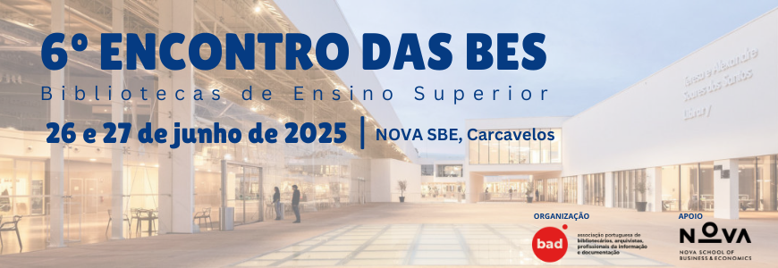

Proposta de Workshop

Título:
Defina um título claro e objetivo para o workshop

Resumo/objetivos:
Apresente uma síntese clara do workshop, destacando a sua relevância, o público-alvo e os benefícios da participação. O texto deverá indicar os objetivos da sessão e uma referência à metodologia, sendo que a descrição e os objetivos devem ter um máximo de 300 palavras.

Programa:
Estruture a programação do workshop com uma agenda preliminar e identificação de eventuais oradores ou formadores.

Recursos didáticos e multimédia:
Liste os materiais e equipamentos indispensáveis para a realização do workshop, como projetor, computadores, etc.

Identificação do(s) proponente(s) e o seu contacto email:

Enviar para bad@bad.pt

